油管频道传播力指数分析报告

本报告将分析USvideo文件中的各个频道与视频的数据，对该文件中的数据进行清洗与根据指标权重体系进行计算各个频道的转播力指数，基于计算结果得出相应结论。

# 指标权重体系

该指标权重体系有三个级别的指标。一级指标为各个频道，二级指标分别为生产力、开放度、传播力、互动力与视频质量。分别占20%、10%、30%、30%与10%。在二级指标生产力中，上榜视频总条数与每月上榜视频条数分别占10%；在二级指标开放度中，视频是否可评论与视频是否可评价分别占5%；在传播力指标中，视频总播放量、单个视频均播放量与最高播放量分别占10%；在互动力指标中，视频总评论数、单个视频均评论数、视频总评价数与单个视频均评价数分别占10%、5%、10%、5%；在视频质量指标中，总喜爱数/总评价数与总喜爱数/总播放量分别占5%

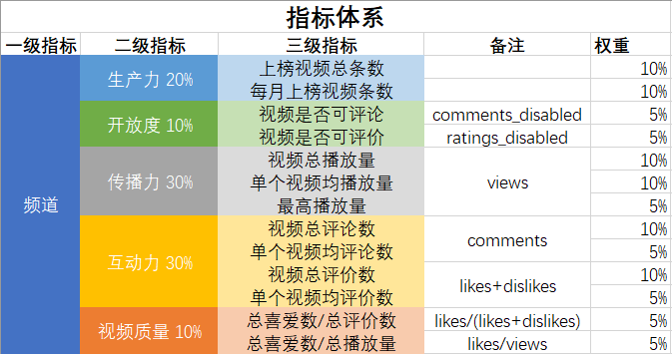

图 1指标权重体系

# 数据清洗与计算

为提高效率，本次计算使用了access数据库与sql语句。主要涉及到运用group by语句使频道中上榜的各个视频数据得以相加整合。其中，在视频是否可评论与视频是否可评价两个指标中，可评论与可评价将被令为1，反之则为0。从access数据库中导出后生成为excel表。部分计算清洗结果如图2所示。

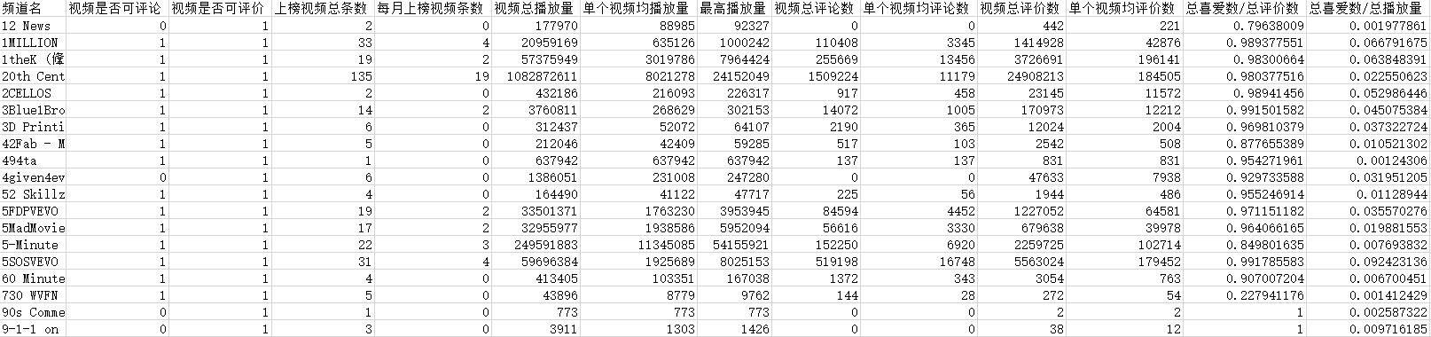

图 2数据清洗结果示例

数据清洗完毕后，将对数据进行计算。本次计算参考了清博指数对B站视频传播指数BVCI的计算过程。其中涉及到对各个指标标准化的过程。各个指标标准化过程如图3所示。

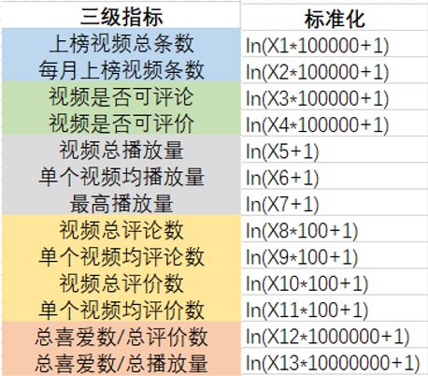

图 3指标标准化

最终计算油管频道传播力指数的公式为：

TubeVCI={LN(X1*100000+1)*0.05+LN(X2*100000+1)*0.05+LN(X3*100000+1)*0.1+LN(X4*100000+1)*0.1+LN(X5+1)*0.1+LN(X6+1)*0.1+LN(X7+1)*0.05+LN(X8*100+1)*0.1+LN(X9*100+1)*0.05+LN(X10*100+1)*0.1+LN(X11*100+1)*0.05+LN(X12*1000000+1)*0.05+LN(X13*10000000+1)*0.05}^2*100

传播力指数计算结果如图4所示。（此处选取前20名）

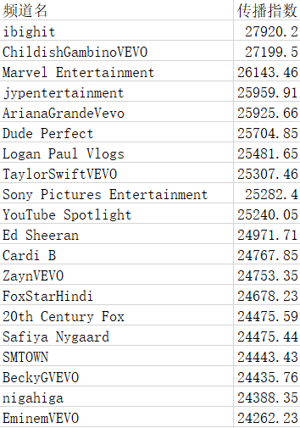

图 4传播力指数计算结果

# 研究发现

根据该指标权重体系，通过最后的计算结果可发现，前20名的榜单中，其中欧美音乐相关的频道有8个，韩流相关有3个，Vlogger制作的频道有4个，影视与电影相关的有4个。其中排名第一的ibighit频道为韩流相关，种类最多的是欧美音乐相关，可见饭圈文化的盛行，其依然是娱乐产业的主流。

另外我还对标签使用次数进行了一个统计，结果如图4所示。

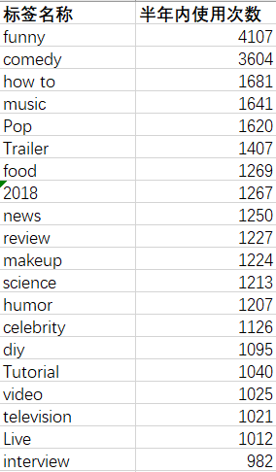

图 5 标签使用次数

从计算结果可发现funny与comedy的使用次数相比于science、news等标签遥遥领先。可得知Youtube的使用者还是更倾向于在互联网中发现乐趣，使用的目的通常是为了放松与产生愉悦，视频产业仍是以娱乐、轻松为主导的。